S03 Information aux salariés, des élus CGT au CSE
Retrait provisoire de l’âge pivot : le gouvernement nous enfume !
Extrait du communiqué de l’intersyndicale nationale.
Jusqu’à la victoire !
Les 9,10,11 janvier les mobilisations auront été d’une grande force. Ce samedi 11 janvier elles ont pris de l’ampleur avec un caractère interprofessionnel et transgénérationnel marqué. Ces journées marquent une étape importante dans la mobilisation par la grève lancée depuis le 5 décembre.
Cela montre la détermination et le refus de ce projet absurde de régime unique de retraites par points par une majorité de la population, malgré toutes les tentatives et manipulations du gouvernement.
Suite aux annonces d’aujourd’hui, non seulement l’âge pivot n’est pas retiré mais en plus le Premier Ministre confirme sa détermination à reculer l’âge de départ à la retraite en refusant toute augmentation de cotisation sociale.
Les organisations syndicales CFE-CGC, CGT, FO, FSU, Solidaire, UNEF, UNL, MNL exigent le maintien du système de retraite existant par répartition solidaire et intergénérationnelle et par annuité. Elles portent en commun des propositions pour améliorer les droits de toutes et tous. Pour ce faire, il faut augmenter les financements assis sur les cotisations sociales et les richesses produites par le travail.
Contrairement aux affirmations du gouvernement, les femmes ne sont pas gagnantes ! concernant les carrières heurtées, ce projet qui prendra en compte toute la carrière, aura pour conséquence d’augmenter les écarts de pension déjà grands entre les FEMMES et les HOMMES.
C’est pourquoi nos organisations appellent à continuer et amplifier encore la mobilisation par la grève et les manifestations dès la semaine prochaine pour obtenir le retrait de ce projet et l’ouverture de véritables négociations sur l’emploi, les salaires, la fin de la précarité notamment étudiante, les cotisations et l’amélioration du droit à la retraite dans le cadre du système et régimes existants.
- Les organisations syndicales CFE-CGC, CGT, FO, FSU, Solidaire, UNEF, UNL, MNL appellent l’ensemble du monde du travail et la jeunesse à poursuivre et renforcer la grève, y compris reconductible là où les salariés le décident.
- Elles appellent à organiser des actions de grève, de convergences interprofessionnelles sur tout le territoire, en rejoignant massivement par la grève le mouvement du 14 janvier.
- Elles appellent à poursuivre les actions et la mobilisation le 15 et à faire du 16 janvier une nouvelle journée de mobilisations interprofessionnelles massives de grèves et de manifestations.
Samedi 11 janvier 2020
Et à Sochaux ? Tous ensemble !
L’intersyndicale (CGT, FO, FSU, Solidaire…) ainsi que les gilets jaunes veulent le retrait de cette réforme injuste et appellent l’ensemble des salariés à cesser le travail ce jeudi 16 janvier 2020.
Nous appelons l’ensemble des salariés (CDI, intérimaires, sous-traitants…) du site de PSA Sochaux/Belchamp à se mobiliser et à se mettre en grève.
Ce Jeudi 16 janvier 2020,
À 14h00, au champ de foire de Montbéliard
Ces mots d’ordre de grève couvrent l’ensemble des salariés se déclarant en grève sur l’ensemble de la journée du 16 janvier 2020. Nous appelons les salariés du matin, de nuit ou de VSD à rejoindre cette manifestation. Nous appelons les salariés qui hésitent encore à faire grève à ne pas remplacer les grévistes qui luttent pour l’intérêt de tous.
Chacun faisant selon ses moyens, se déclarer en grève sur la journée complète n’est pas une obligation, il est possible de faire grève le temps d’aller manifester pour faire entendre sa colère et son mécontentement.
Solutions de financements des retraites !
Quelques exemples :
- Taxer le capital : mise en place d’une contribution équivalente à la part patronale des cotisations pour les retraites sur les revenus financiers des entreprises (environ 300 milliards par an selon les comptes de la nation)
- L’égalité, tout simplement : mise en œuvre de l’égalité salariale entre les femmes et les hommes :
- 6 milliards pour la Caisse Nationale d’Assurance Vieillesse
- 5 milliards pour l’AGIRC-ARRCO en 2020
- L’augmentation des cotisations, entre 1959 et aujourd’hui, la part de la richesse nationale consacrée au financement des retraites a été multipliée par 2,5 (passant de 5,4% à 13,8% du PIB).
Ce qui est nécessaire pour financer les retraites sur les 25 prochaines années est une goutte d’eau vu les profits colossaux des entreprises, comme ceux de PSA, par exemple.
Les propositions de la CGT ne requièrent que 6,32 points du PIB :
Il faudrait seulement 10,5 points de cotisations supplémentaires sur le salaire brut …en 25 ans, soit : 10,50€ de plus pour un salaire mensuel brut de 2500€, dont 6,30€ financé sur la « part patronale » de la cotisation et 4,20€ brut pour le salarié, et tout ceci ne représenterait que 0,35€ brut par mois !
Solidarité avec les grévistes
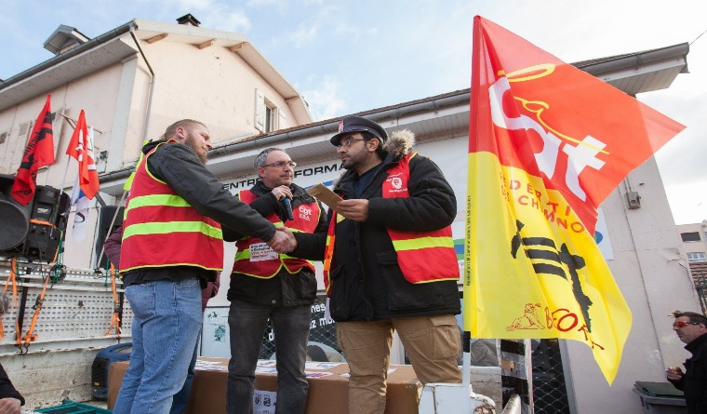
Lors de la manifestation du samedi 11 janvier, à Montbéliard, notre syndicat a remis aux cheminots grévistes de Belfort la somme de 1785€ correspondant à la collecte faite dans les ateliers et à la participation de notre syndicat pour soutenir leur mouvement qui est aussi le nôtre.
Lors de cette remise, le délégué CGT des cheminots grévistes de Belfort a appelé l’ensemble des salariés à se mettre en grève avec eux.
Nous continuerons les collectes pour eux, mais pour faire reculer ce gouvernement et obtenir le retrait complet de son projet infâme au service des capitalistes de la finance, s’y mettre nous aussi est une nécessité !
Ils se marient mais les salariés n’ont pas à payer la noce !
Dans l’édition de l’est républicain du samedi 11 janvier Jean-Philippe Peugeot déclare que suite au mariage PSA/FCA il n’y aura pas de fermeture d’usine.
Et pourtant comme le souligne très justement le journaliste en 2011-2012, la même famille avait annoncé que l’usine d’Aulnay ne fermerait pas ! Résultat du mensonge l’usine a fermé et a plongé des centaines de salariés dans la précarité.
A cela s’ajoutent des fermetures récentes et en cours comme celles de la Garenne, de Saint-Ouen et plus proche de nous, celle de l’usine d’Hérimoncourt. La famille Peugeot et les actionnaires s’en mettent plein les poches, mais ils prévoient d’autres attaques contre nos salaires et conditions d’existences avec leur plan de compétitivité NEC2.
Jeudi 16 janvier est une nouvelle occasion dont nous pouvons nous saisir pour combattre le projet de réforme des retraites et dire NON aux attaques du NEC2 de PSA !

